Determinarea înclinării eclipticii față de ecuatorul ceresc
Se știe că axa de rotație a Pământului este înclinată cu 23°27’ față de ecliptică. Această înclinare este motivul existenței anotimpurilor respectiv a variației declinației Soarelui de-a lungul unui an. Soarele are o mișcare anuală aparentă pe ecliptică intersectând ecuatorul ceresc de două ori pe an, la cele două echinocții. Declinația Soarelui (depărtarea sa unghiulară față de ecuatorul ceresc) este maximă, în modul, la cele două solstiții. La solstițiul de vară Soarele se află la 23°27’ deasupra ecuatorului ceresc iar la solstițiul de iarnă va fi la 23°27’ sub ecuatorul ceresc.
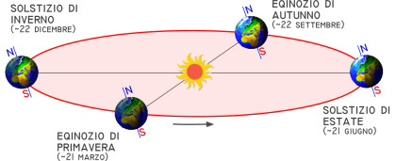
Efectuând măsurători doar la data solstițiului de iarnă putem determina înclinarea eclipticii față de ecuatorul ceresc dacă cunoaștem latitudinea locului. Putem elimina acest neajuns dacă repetam măsurătorile la solstițiul de vară sau la echinocții, sistemul de ecuații pe care îl vom obține ne va permite să determinăm atât înclinarea eclipticii față de ecuatorul ceresc cât și latitudinea locului .
Prin măsuratorile efectuate în curtea colegiului în ziua solstițiului de iarnă (21 dec. 2016) am urmărit:
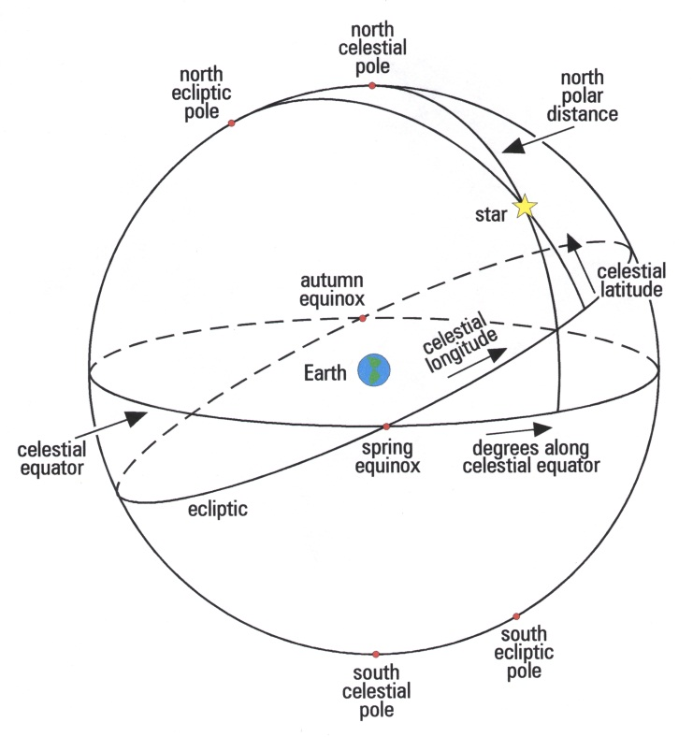
- observarea mișcării diurne a Soarelui;
- observarea variației lungimii umbrei gnomonului;
- determinarea momentului culminației superioare a Soarelui (trecerea Soarelui la meridianul locului, momentul în care lungimea umbrei gnomonului este minimă);
- determinarea distanței zenitale/a înălțimii Soarelui la momentul culminației superioare;
- calcularea înclinării eclipticii față de ecuatorul ceresc;
- familarizarea elevilor cu observarea fenomenelor astronomice;
- familarizarea elevilor cu colectarea și înregistrarea datelor
- familarizarea elevilor cu prelucrarea și interpretarea datelor culese.

Teoria lucrării.
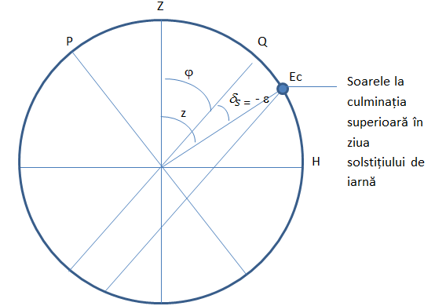

Din figura de mai sus se poate observa că ε = z - ϕ , declinația Soarelui fiind negativă atunci când Soarele este sub ecuatorul ceresc. Notații:
- ε este înclinarea eclipticii față de ecuatorul ceresc;
- z reprezintă distanța zenitală a Soarelui la momentul culminației superioare;
- δ_{S} este declinația Soarelui în ziua solstițiului de iarnă, δ_{S} = - ε.
Distanța zenitală z se poate determina din figura următoare
Z

Soarele la culminația superioară

z

Bățul vertical/
Gnomonul

Lungimea umbrei

Se observă că $tg z=\frac{lungimea minimă a umbrei gnomonului}{înălțimea gnomonului}$
Înregistrarea datelor.
Tabel cu valorile mărimilor înregistrate
Ora | Lungimea  umbrei | Ora | Lungimea  umbrei
12.15 | 157 | 12.42 | 156
12.20 | 156 | 12.45 | 156
12.23 | 156,5 | 12.47 | 157
12.28 | 158 | 12.51 | 158
12.30 | 155 | 12.53 | 158
12.35 | 156 | 12.58 | 159
12.39 | 156 | Înălțimea gnomonului – 52,5 cm

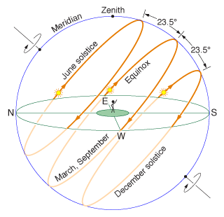
Prelucrarea datelor.
Cu valorile înregistrate în tabel am găsit z = 71°17′18″.
Latitudinea locului în care s-au făcut măsurătorile, determinată cu GPS-ul de pe telefoanele mobile și verificată în aplicația GoogleEarth este
ϕ = 71°17′18″.
Din relația ε = z - ϕ se obține
ε = 23°38′
În urma calculelor efectuate pe baza măsuratorilor înregistrate am găsit un rezultat care diferă cu aproximativ 11 secunde de arc de valoarea cunoscută.
Concluzii. Activitatea și-a atins obiectivele stabilite, activitățile practice fiind extrem de îndrăgite de către elevi iar precizia determinării surprinzător de bună pentru prima lucrare de acest gen efectuată de elevii clasei a VI-a.
prof. Lucian Stoian, coordonator al clasei de excelență la astronomie.

